Логопедтің сабақ жоспары.
Тақырып: «Ш» дыбысын қою.

Мақсат: «Ш» дыбысын сөз ішінде анық айтуға үйрету.
«Ш» дыбысының артикуляциялық позициясын көрсетуге үйрету.
«Ш» дыбысын дұрыс шығаруға көмектесу, үйрету. Дем алу гимнастика жаттығулары арқылы ауыз қуысын «ш» дыбысының артикуляциясын дайындау.
Жаңа сөздер: Ағаш, шырша, алаша.
Көрнекіліктер: орман суреті, жапырақтар (табиғи материалдар), желдің үрлеу суреті, артикуляциялық жаттығулар (тіл,тіс суреттері).
Сабақ барысы:
- Ұйымдастыру кезеңі.
1) амандасу
- Сәлеметсіздер ме, балалар!
2) сабаққа дайындалу кезеңі.
Логопед :- Мен шықтым орманға,
-Тауып алдым тұқымды ,
-Жерге отырғыздым,
-Тұқымға су құйдым.
(балаларды бір-бірден залдың ортасына отырғызады)
2.Жалпы моторика және қол моторикасын дамытуға арналған жаттығулар.
1) Күн шықты, жерді жылытты
2) Ағаш өседі -балалар ақырындап тұрады
3) Жел ағашты тербетеді. –қолдарды тербетеміз
4) Ағаштың тамыры мықты, -аяқ басынан өкшеге дейін дөңгелету
5) Бұтақтары күнге тартылады -қолымызды жоғарыға көтереміз
6) Бұтақтарда жапырақ көп -саусақты сілкеміз
7) Орманда ағаш көп -жан-жақты көрсетеміз.
Жаңа сабақ:

ОРМАН

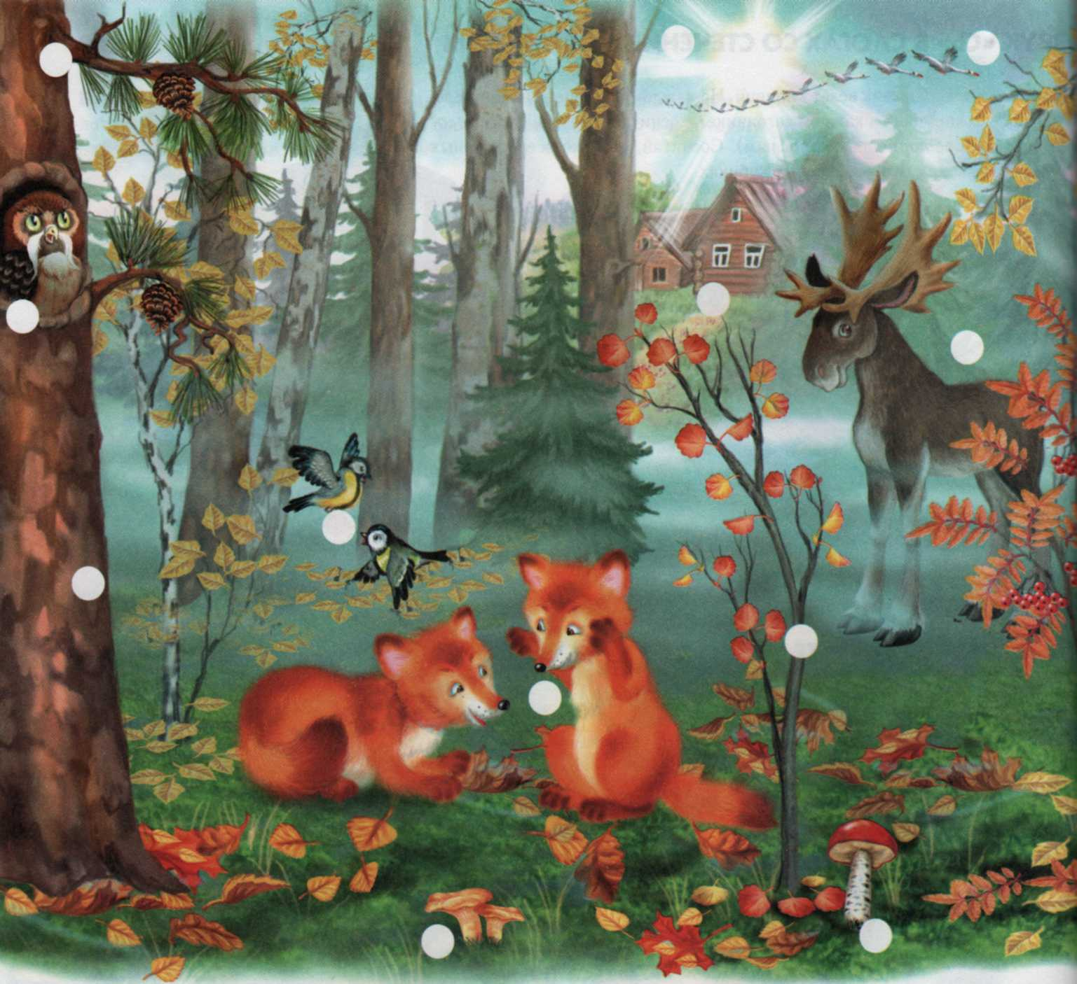

-Кәне балалар суретке қарайық! (орман суреті)
-Орманда нелер тұрады? (түлкі, аю, торғай, үкі)
-Орманда не өседі? (Ағаш, ағаштар,саңырауқұлақтар)
-Қандай ағаштар өседі?(Шырша, қайың, )
-Шырша қайда?
-Шыршаның түсі қандай?(жасыл)
- Жапырақтардың түсі қандай? (сары) –табиғи материалдар (сарғайған жапырақтар)

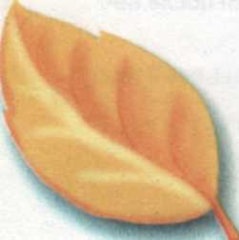

-Жапырақтар неге сары? (Өйткені күз келді)
«Күз» туралы тақпақ тыңдайық!
Күз келді,
Жапырақ сарғайды,
Жаңбыр жауады,
Қатты жел соғады!!!
3. Демалу гимнастика жаттығулары. (желдің үрлеу суреті)
«Қатты жел».
-Жел қалай соғады ? (Терең дем аламыз, шығарғанда үстел үстіндегі жапыраққа үрлейміз. Жапырақ арқарай ұшу керек).
-Орманда қатты жел соқты. Ағаштардың басы қозғалды.(балалар
қолдарды жоғары көтеріп тербетеді: ш-ш-ш).
-Алдымен дұрыстап «Ш» дыбысын қайталайық.
- Артикуляциялық жаттығулар. (Тіл,тіс суреттері)
Айнамен жұмыс.
«Мықты тіс»- тістерімізді көрсетеміз.
«Тіс тазалау»- тілдің ұшымен, жоғарғы және астыңғы тістердің үстімен жүргізу.
- Дыбысты қою және әріппен салыстыру (артикуляциялық профилін түсіндіру):
- «Ш» дыбысын дұрыс айтайық!
«Ш» дыбысы-дауыссыз дыбыс. Аузымызда кедергі кездеседі.
«Ш» дыбысының артикуляциясы.
Тілдің ұшы таңдайдың алдыңғы жағына көтеріледі, бірақ таңдайға тимейді, бүйірлері жоғары азуларға тиеді. Ерін аздап дөңгеленіп, алға қарай шығынқы келеді. Тістер не қысылған, не жақындаған кезде арасында 1-2 мм санылау қалады тыныс тілдің арасынан бір қалыпты шығады: алақанды ауызға жақындатқанда жылы дем сезіледі.
(Балаларға «ш» дыбысын артикуляциясын көрсетіп, логопедпен бірге қайталайды)
- Сергіту сәті. «Ұшты-ұшты»ойыны.
(Балалар ұшатын затты естісе қол көтереді, ұшпайтын затты естігенді қолды көтермейді)
Ұшты-ұшты тұлпар ұшты
Ұшты-ұшты қаз ұшты
Ұшты-ұшты үйрек ұшты
Ұшты-ұшты бүйрек ұшты
Ұшты-ұшты ұшақ ұшты
Ұшты-ұшты арба ұшты
7. «Ш» дыбысын автоматизациялау.
-Енді кәне ұйқас тақпақ жаттайық!
Ұйқас жаттау. «Алаша».

Ша, ша, ша
Жерде жатыр алаша
Ша, ша, ша
Алашамыз тамаша
Шық, шық, шық...
Төрге шық!
Іш, іш, іш...
Сусын іш!
Қорытынды:
-Балалар біз бүгін сабақта не істедік? (сурет қарадық, жаттығу істедік)
-Қандай дыбысты дұрыс айтуға үйрендік?(«Ш»дыбысы)
- Жақсы балалар!
Балаларды бағалау.
Үй жұмысы: «Ш» дыбысын артикуляциясын позициясын қайталау. «Алаша» ұйқасты жаттау.

